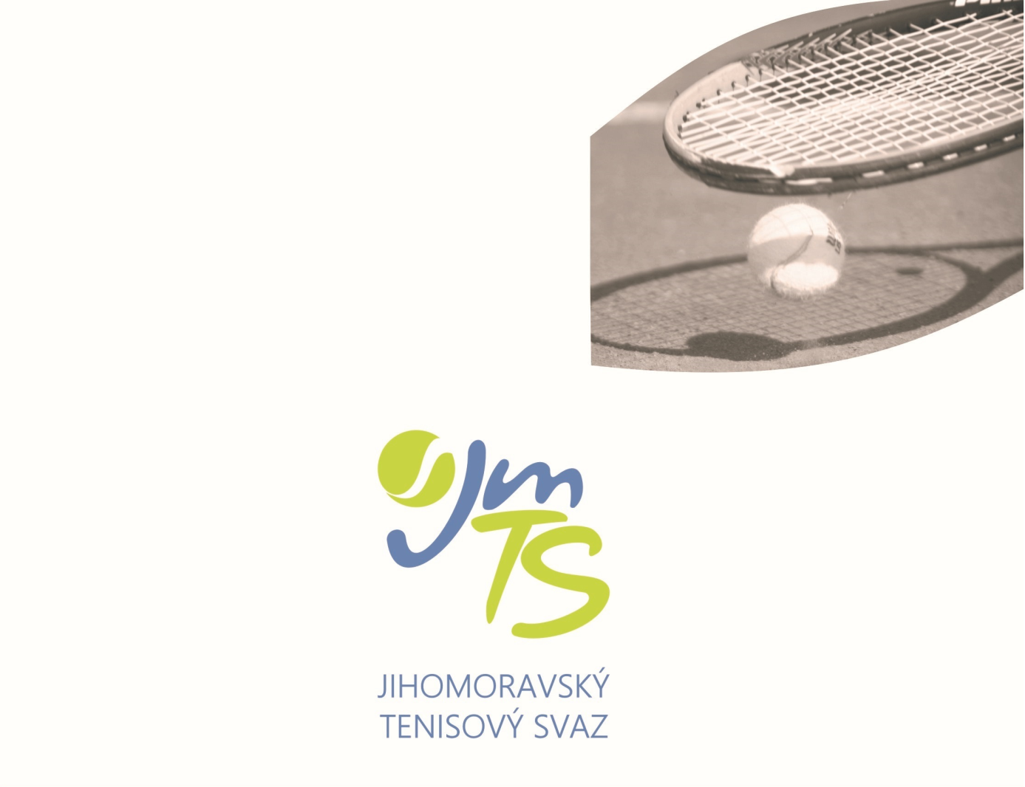
OBLASTNÍ PŘEBOR STARŠÍHO ŽACTVA 03.-05.02.2024 hoši- Bors Club, dívky- TK Zlín

VŠEOBECNÁ USTANOVENÍ

POŘADATEL: | Jihomoravský tenisový svaz pověřil pořádáním přeborů kluby Bors Club (H) a TK Zlín (D).

MÍSTO KONÁNÍ: | Tenisový areál Bors Club, Na Valtické 650/85, 691 41 Břeclav -hoši  Tenisová hala TK Zlín, Areál Vršava, Sokolská 5369, 76001 Zlín - dívky

TERMÍN: | 03.-05.02. 2024

POVRCH: | hoši (H) 3 dvorce-Court Sol  dívky (d) 4 dvorce-Antuka

STARTUJÍ: | 48 starších žáků a žákyň podle následujícího klíče:  34 na základě přihlášky podle žebříčku staršího žactva 2023/24  2 finalisté(finalistky) Halového oblastního přeboru mladšího žactva 2024  2 na základě přihlášky podle žebříčku mladšího žactva 2023/24  3 volná karta pořadatele  7 volná karta JmTS  Startovat mohou pouze tenisté s českým státním občanstvím!

VEDENÍ PŘEBORU: | Vrch. rozhodčí Richard Bartoš 731 606 208-h  Vrch. rozhodčí Jan Macharáček 602 404 680-d  Org. pracovník Jiří Hanák (před zahájením přeborů) 739 412 521  Zbývající funkce obsazují tenisové kluby TK Zlín a Bors Club.

PŘIHLÁŠKY: | Přihlášky se zasílají výhradně elektronicky prostřednictvím Informačního systému ČTS. Informace o přijetí, nepřijetí či zařazení mezi náhradníky se hráčům neposílá. Každý je povinen si potřebné údaje zjistit sám prostřednictvím internetové stránky ČTS www.cztenis.cz., kde bude zveřejněn po rozlosování  i časový rozvrh jednotlivých zápasů

OMLUVY NEÚČASTI: | Každou neúčast musí hráč odhlásit v IS ČTS. V případě omluvy těsně před zahájením je nutno ihned využít telefonického spojení na některého funkcionáře přeboru. Nesplnění může znamenat zavedení disciplinárního řízení proti provinilému hráči.

VKLADY: | 900,- Kč za každého hráče či hráčku, kteří se prezentují.

HOSPODÁŘSKÉ  NÁLEŽITOSTI: | Nocležné, cestovné i stravné si hradí samotní hráči, případně jejich mateřské kluby.

TITUL A CENY: | Vítězové jednotlivých disciplín se stávají držiteli titulu „Přeborník Jihomoravského tenisového svazu 2024“. Semifinalisté dvouhry i čtyřhry obdrží poháry a diplomy.

UBYTOVÁNÍ: | Noclehy svaz nezajišťuje.

POVINNOSTI HRÁČŮ: | Všichni hráči jsou povinni být od okamžiku svého příjezdu k dispozici a jsou povinni každý odchod z areálu uskutečnit jen se souhlasem vedení přeboru.
TECHNICKÁ USTANOVENÍ

PŘEDPIS: | Hraje se podle soutěžního řádu tenisu platného od 1. 10. 2007 a podle platných pravidel tenisu, v obou případech včetně pozdějších změn a doplňků. Dále platí všechna ustanovení tohoto rozpisu. Ve dvouhře se hraje na 2 vítězné sety ze 3. za stavu 6:6 v každé sadě tie-break. Ve čtyřhře se hraje systémem NO – AD (bez výhod). Ve dvouhře i čtyřhře se uplatňuje pravidlo No Let.

DISCIPLÍNY: | Dvouhra starších žáků a žákyň  Čtyřhra starších žáků a žákyň

ZPŮSOB HRY: | Vylučovací na 2 vítězné sety ze 3. Za stavu 6:6 v každé sadě tie-break (dvouhra). Ve čtyřhře se hraje systémem NO – AD (bez výhod) a tzv. super tie-break do 10 bodů na místo rozhodující třetí sady. Ve dvouhře i čtyřhře se uplatňuje pravidlo No Let.

PODMÍNKY ÚČASTI: | Všichni účastníci jsou povinni před zahájením hry předložit vrchnímu rozhodčímu registrační průkaz nebo jiný průkaz totožnosti.

LOSOVÁNÍ  A PREZENTACE: | Přebor bude rozlosován v předstihu v pátek 02.02.2024 v 18:10 hod. v areálech pořádajících oddílů. Prezentace hoši na číslo 731 606 208 (formou SMS) v pátek 02.02. od 16.00 do 18.00 hod. Prezentace dívky na číslo 602 404 680 (formou SMS) v pátek 02.02. od 17.00 do 18.00 hod. Losování provede IS ČTS. Po rozlosování bude stanoven přesný časový program 1. dne, který bude po losování zveřejněn na stránkách www.cztenis.cz (starší žactvo) Oblastní přebor jihomoravský.

MÍČE: | Wilson

ROZHODČÍ: | Ve všech zápasech se bude hrát bez hlavního rozhodčího podle prováděcího předpisu k čl. 32 SŘT.

HRACÍDOBA  A ORIENTAČNÍ  ČASOVÝ PROGRAM: | Vrchní rozhodčí má právo v souladu se soutěžním řádem denní program naplánovat a upravit s ohledem na časový průběh a skutečný počet startujících.  Žádný zápas nesmí být nasazen později než ve 21.00 hod.

POSTUPY: | Na mistrovství ČR v termínu 09.-12.3.2024 hoši Prostějov dívky TK Slavia Plzeň postupuje 1 st. žák a 5 st. žákyň. Z tohoto oblastního přeboru postupují na MČR přímo vítěz dvouhry(hoši) a finalistky dvouhry(dívky). Zbylá místa dle kvóty ČTS, hoši-0, dívky-3 obsadí sportovní komise JmTS. Na základě vlastní přihlášky mají start na MČR zaručen hráči a hráčky do 8. místa CŽ st.žactva 2023/24. Pokud se tito hráči zúčastní přeboru JmTS a umístí-li se na postupových místech, budou se pravidla postupu týkat analogicky dalších hráčů, umístěných za nimi.

NÁMITKY: | Podle ustanovení čl. 138 - 139 a 147 - 156 soutěžního řádu.

VÍTĚZOVÉ 2023: | Matyáš Maršík (TK Agrofert Prostějov)  Tomáš Wirgler (TK Znojmo) – Michal Rakouš (TK Agrofert Prostějov)  Eliška Dřevojanová (HTK Třebíč)  Nela Padrnosová (HTK Třebíč) – Karolína Šmídová (TK Zlín)

Mgr. Jan Macharáček Jiří Hanák
předseda JmTS vedoucí kanceláře JmTS

